花蓮縣宜昌國民小學親職教育講座暨親子工作坊108.05.04
學生姓名 | 就讀班級
游以安  以立承 | 一年1班
邱淯婕 | 一年1班
董又嘉 | 一年1班
廖俊儒 | 一年1班
陳冠佑 | 一年1班
許翰昇 | 一年1班
邱惟浩 | 一年3班
張嘉芸 | 一年3班
楊芮晴 | 一年3班
余 夏 | 一年3班
蕭湘芸 | 一年4班
藜杏.伊詠 | 一年5班
盧梅瑜 | 一年5班
陳泓叡 | 一年5班
鍾永滐 | 二年1班
高稚軒 | 二年1班
陳浩翔 | 二年1班
花蓮縣宜昌國民小學親職教育講座暨親子工作坊108.05.04
學生姓名 | 就讀班級
徐恩愷 | 二年1班
陳苡筑 | 二年2班
吳沛恩 | 二年3班
林涵玹 | 二年3班
劉珈羽  瑋 | 二年4班
蔡政宏 | 二年4班
薛志忠 | 二年5班
陳品睿 | 二年5班
金宛萱 | 三年2班
冬牧豪 | 三年4班
葉長城 | 三年4班
陳崇珉 | 三年4班
翁偲瑜 | 三年5班
潘君祐 | 四年5班
古軒哲 | 四年5班
徐芷涵 | 四年5班
黎晏瑜 | 五年2班
鄭筑云 | 二年5班
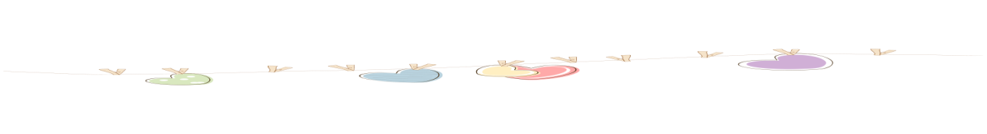
花蓮縣宜昌國民小學親職教育講座暨親子工作坊108.05.04
學生姓名 | 就讀班級
陳家豪 | 五年4班
竇家禾 | 五年4班
汪承澤 | 五年4班
張祐元 | 二年4班

